學習ABAP的好幫手：ABAPDOCU
在學ABAP程式語言時常會因為不知如何運用所以無法入門，其實SAP為了方便初學者學習 ABAP 語言，在系統內提供了許多的範圍供人參考，大家可以先來看這樣所寫的範例，相信對初學ABAP有很大的幫助。
執行T-code：ABAPDOCU，可以看到下列畫面：
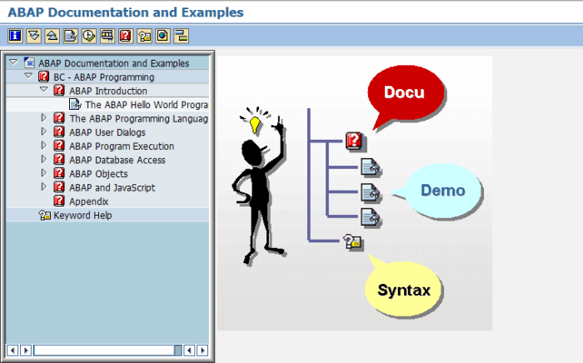
以最常見的Hello World 範例而言，可在畫面右方看見範例碼，按下可執行該範例。
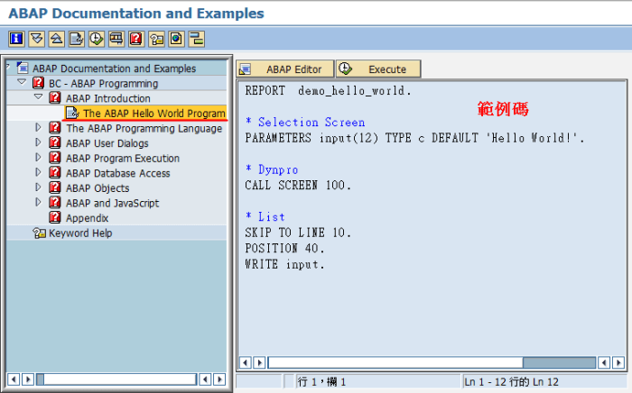
範例執行的畫面。
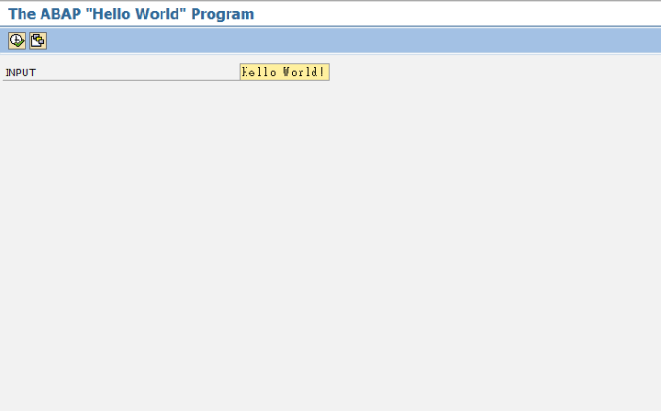
按下可以切換到 ABAP 編輯器(SE38)
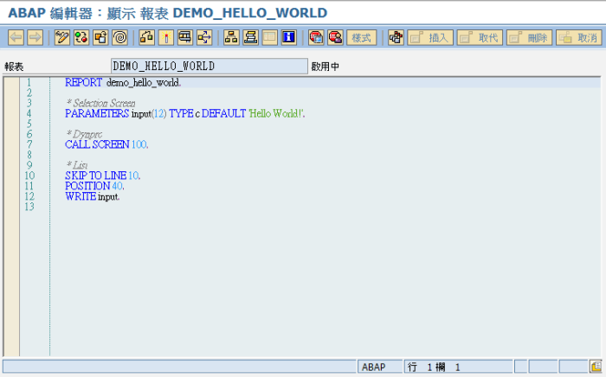
如果您的系統中配置了線上幫助，按下就可以開啟線上幫助的 ABAP 說明文章。

